KANN Wasserkappensatz Pflasterstein

KANN Baustoffwerke

Eigenschaften

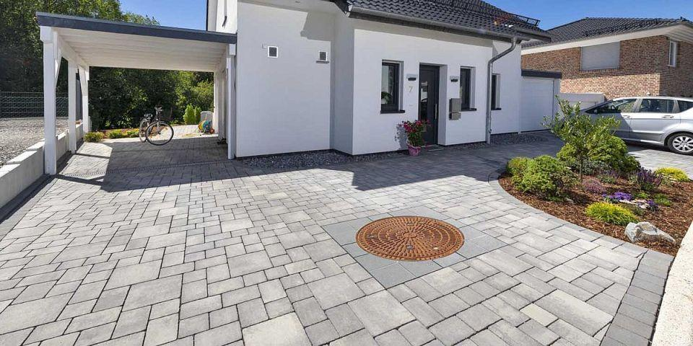

Art Pflaster

Wasserkappensatz

Farbton

anthrazit, grau, hellgrau

Oberfläche

glatt, wassergestrahlt

Werkstoff

Beton

Dicke (mm)

80,00 - 100,00

Durchmesser (mm)

145,00 - 196,00